台南縣仁德國小九十八學年度第一學期期末評量數學科試題
家長
簽章
命題範圍：南一版第九冊第六單元至第十單元 年 班座號 姓名

第一關：形狀大變身(第7.9單元：面積的應用)
一、方格紙上每1小方格的面積是1平方公分，下面圖形各是幾平方公分？
(每格2分，共10分)
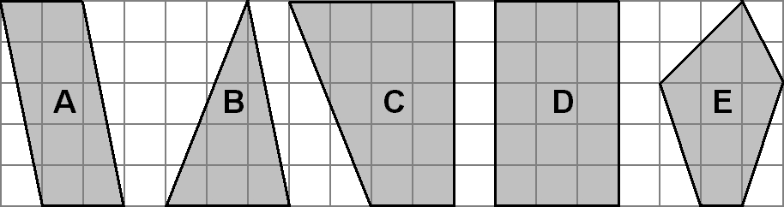

⑴圖形A的面積是（ 10 ）平方公分。
⑵圖形B的面積是（7又1/2）平方公分。
⑶圖形C的面積是（ 15 ）平方公分。
⑷圖形C和D的面積合起來（ 30 ）平方公分。
⑸圖形A和E的面積合起來（ 19 ）平方公分。

二、下圖中塗色部分的面積各是多少？
(每題5分，共15分)
⑴
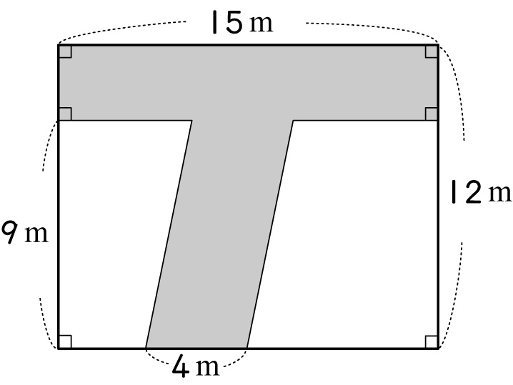

81平方公尺

⑵

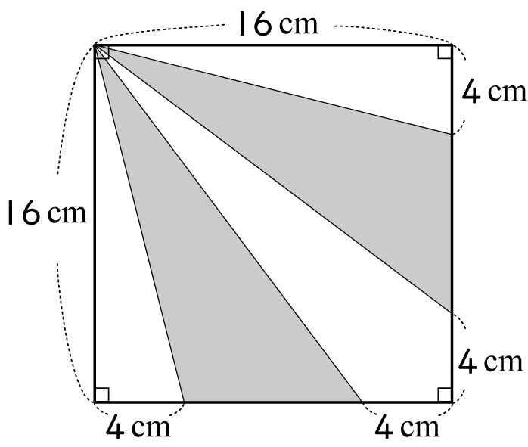

128平方公分

⑶ 如下圖，一塊平行四邊形的花圃，中間有一個長方形的水池，已知花圃的底是6公尺，高是8公尺；水池的長是5公尺，寬是2公尺，花圃不含水池的面積是幾平方公尺？
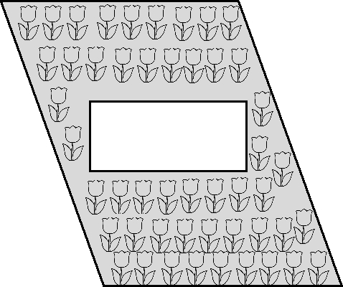

38平方公尺
第二關：時間急轉彎(第8單元：時間的乘除)
一、算算看：(每題3分，共15分)
⑴ 4分27秒×5  22分15秒 | ⑵ 7時33分×3  22時39分
⑶ 22時30分÷9  2時30分 | ⑷ 15日4時÷7  2日4時
⑸ 2日13時×8

20日8時

二、應用題：(每題5分，共10分)
⑴哥哥每天運動35分鐘，2月份共有4個星期，請問哥哥2月份共花了幾小時幾分鐘在運動？

16小時20分

⑵姐姐從臺北到高雄出差，去程搭國道客運花了5時3分，回程搭高鐵，去程的時間是回程的3倍，請問來回共花了幾小時幾分鐘？

6小時44分

第三關：分數加減算(第6單元：異分母分數的加減)
一、算算看：(每題2分，共10分)
⑴ ＋  1又49/75 | ⑵ －  14/99
⑶ 1＋2  4又3/56 | ⑷ 8－2  5又13/15
⑸ －

34/195

二、應用題：(每題5分，共15分)
⑴甲數的6倍是2，乙數的5倍是3，甲、乙兩數的差是多少？

4/15

⑵弟弟的手表每星期快11秒，妹妹的手表每星期慢6秒，每星期兩個人的手表相差幾秒？

17又53/60秒

⑶工人買了1袋15公斤的水泥，抹牆壁用去1公斤，再買進6公斤，最後有幾公斤的水泥？

20又3/7公斤

第四關：數字變魔術(第10單元：估算)
一、算算看：(每題2分，共4分)
①24826473×21499  用四捨五入法從高位各取二位再計算  525000000000  (9個0) | ②9243987÷74549  用四捨五入法從高位各取二位，商計算到個位  122
二、算算看：(每題2分，共4分)
①86÷16  求商到小數第一位  5.4  (5.37……0.08) | ②7÷32  求商到小數第二位  0.22  (0.218……0.024)

三、用四捨五入法取概數到指定位數：
(每格1分，共12分)
小數  指定位數 | 1.0125 | 24.9947 | 133.4564
取到個位 | 1 | 25 | 133
取到小數第一位 | 1.0 | 25.0 | 133.5
取到小數第二位 | 1.01 | 24.99 | 133.46
取到小數第三位 | 1.013 | 24.995 | 133.456

四、大豆5大包，每大包重4公斤，若重新平分成9小包，每小包大約重幾公斤？（用四捨五入法求商到小數第一位） 每題5分

約2.2公斤

